令和 ５ 年
３月９日
発行者
山田 浩
櫛形西小だより
第２１号【最終】

あかるい希望

「６年生に感謝する会」開催

３月３日（金）、６年生に感謝する会が開催されました。これはこの１年間櫛形西小学校の最上級生として頑張ってきてくれた６年生に下級生から感謝の気持ちを伝える会として開かれたものです。新児童会本部と5年生が中心になって準備を進め、「笑顔いっぱいで、６年生にありがとうを伝えよう」をテーマに実施しました。具体的内容は「〇×クイズ」（６年生や先生方、櫛形西小に関する問題）や「６年生の思い出メモリー（入学からこれまでのスライド）」、「６年生へのプレゼント」です。これまでの６年間を振り返るスライドでは、まだ小さかった１年生の頃から振り返ると、懐かしい写真が映し出されるたびに、６年生から大きな歓声があがりました。また、会の後半では、新児童会執行部への引継ぎも行われました。
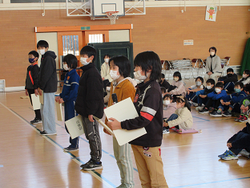
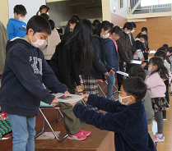
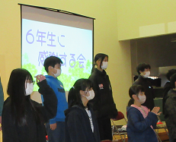
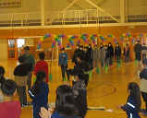
６年生にとっては、思い出に残る１日となったと思います。
卒業証書授与式の練習開始

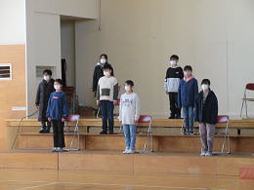
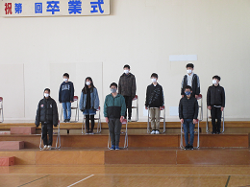
３月６日（月）から、卒業証書授与式の練習が始まりました。この３年間は、新型コロナの感染対策で、様々な活動が制限され、卒業式にも大きな影響がありました。しかし、今年の卒業式では、全校児童が参加し、呼びかけや合唱もしっかり取り入れ、実施していく予定です。また、児童や教職員は、基本的にはマスクの着用をしないで参加していく予定です（「呼びかけ」や「合唱」の際には、マスクを着用しますが・・・）。３月１７日に行われる卒業式が、今から楽しみです。また、卒業生は式の中で、「３月９日」（レミオレメン）「♪流れる季節の真ん中で ふと日の長さを感じます・・♪」という曲を歌います。
「第１４８回 卒業証書授与式」が、卒業生にとって、最高の思い出となる事を心から願っています。

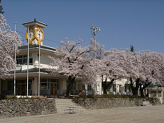
本号が令和４年度の最終号となります。
１年間、ありがとうございました。

